Liens : L’art avec la géométrie
Fiche 71

Ce dessin d’un renard a été créé par Isla, une jeune artiste.
Elle a utilisé divers angles, lignes et figures pour créer le dessin.
Comment décrirais-tu cette œuvre à un ami ?
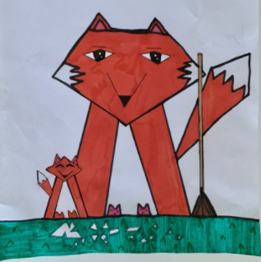

Crée ta propre œuvre d’art qui répond à ces critères :
- elle contient au moins 3 figures différentes;
- elle contient au moins 4 angles de chaque type (angle droit, angle plus grand qu’un angle droit et angle plus petit qu’un angle droit).
Tu peux choisir de créer une œuvre d’art à l’aide de blocs-formes.

